云南大学研究生教育管理系统简易操作指南

- 登陆云南大学研究生统一身份认证系统（网址为：yjs.ynu.edu.cn/epstar）
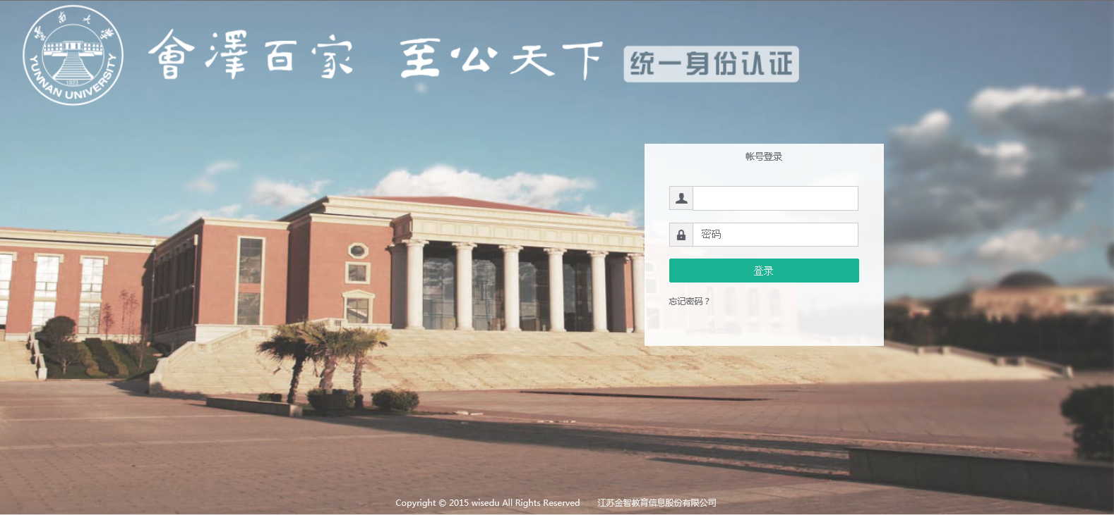

- 登陆统一认证身份系统，其用户名为学号和密码为身份证号后六位。（若用户名或密码有误未能正常登陆请拨打0871-65034114咨询。）
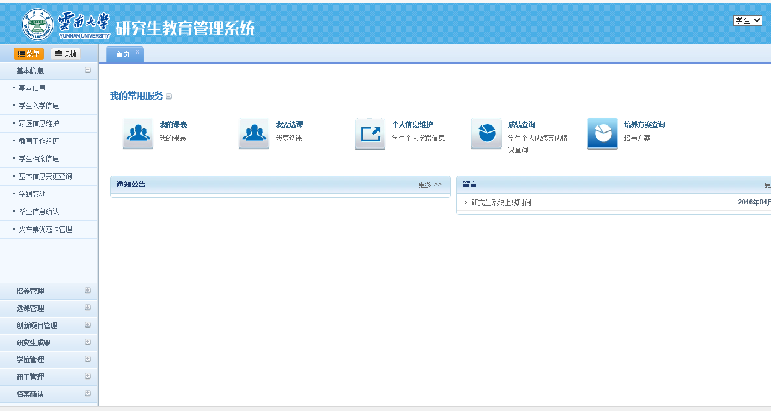
3、进入研究生应用系统后，请点击基本信息，对基本信息维护。

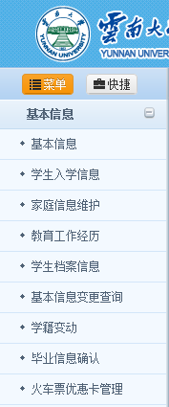
- 在学位管理工作中查询论文抽查、上传论文等相关工作。
